
厦门大学《线性代数》课程期中考试卷
学院＿＿＿年级＿＿＿姓名＿＿＿＿学号＿＿＿＿
主考教师： 试卷类型：（A卷） 2013.11.16

- 计算题（共50分）
1．（6分）设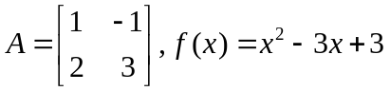,计算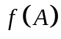.
解（1）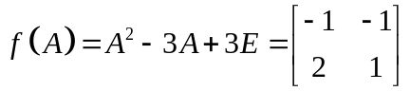。

2. （6分）计算4阶行列式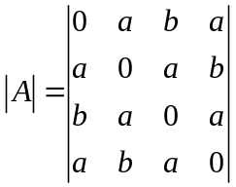.
解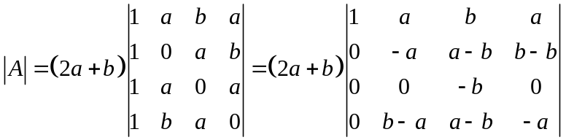
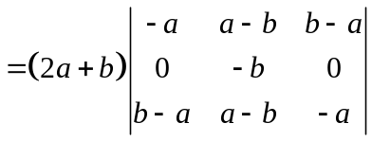
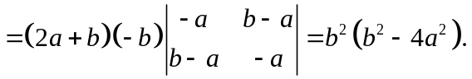

- （6分）设都是阶矩阵，且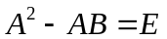，求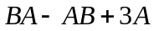的秩.
解 由即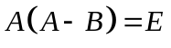可知矩阵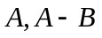均为可逆矩阵，且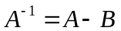，因此
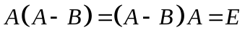，
故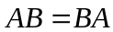，从而
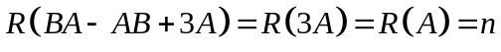.

- （6分）计算行列式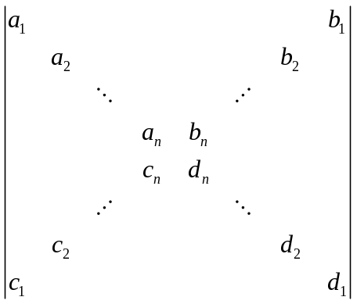.
解

- （6分）设是m阶可逆矩阵，是n阶可逆矩阵，问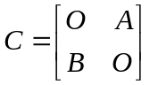是否为可逆矩阵？若可逆，求其逆矩阵.
解 由是m阶可逆矩阵和是n阶可逆矩阵可知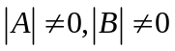,因此
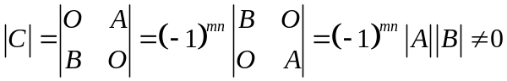，
故是可逆矩阵.设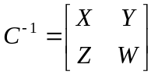，由
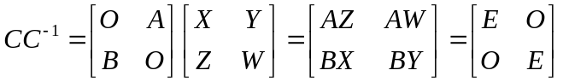
可得，解得
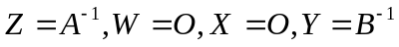，
因此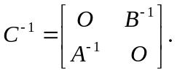

- （10分）求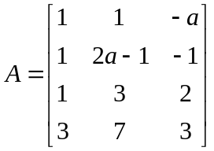的秩.
解 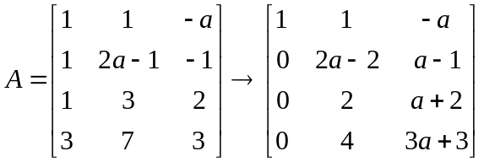,
当时，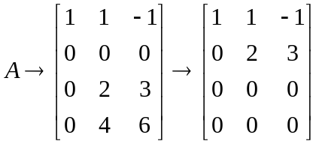，此时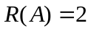.
当时，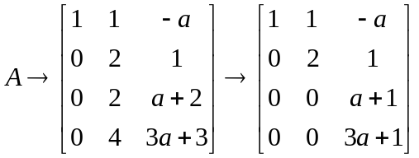，
因为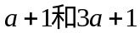不同时为零，因此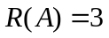.综合有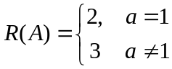.
7（10分）设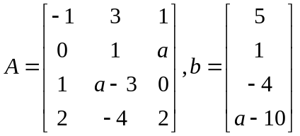，线性方程组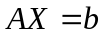有解，求常数的值.
解 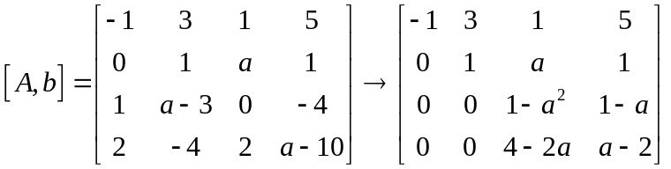,
显然或时方程组有解.
当且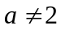时
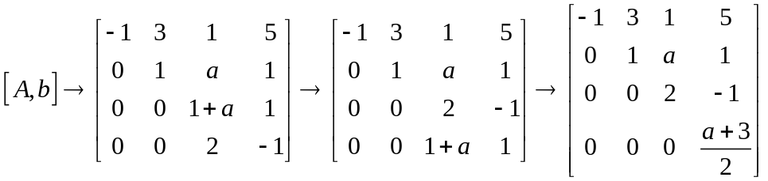.
所以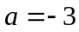时方程组有解.故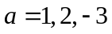时方程组有解.
二. （10分）计算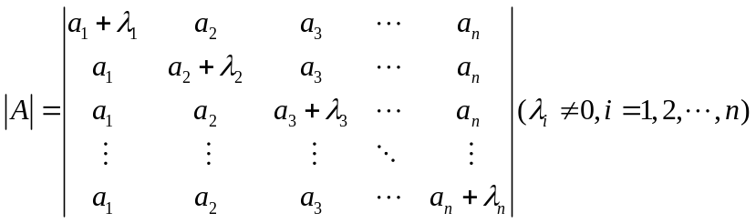.
解 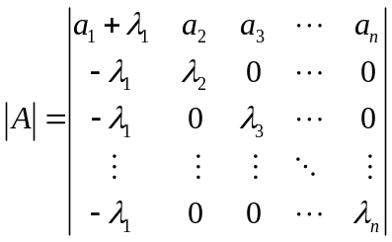
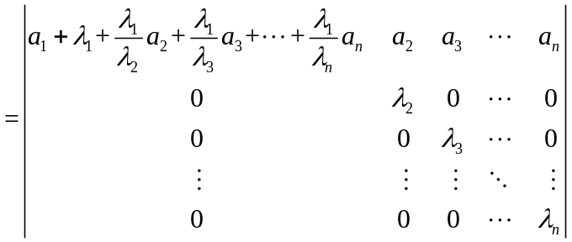
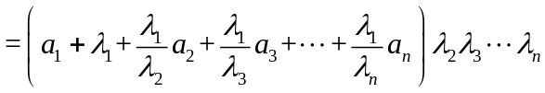
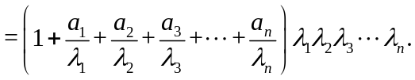
三.（15分）已知矩阵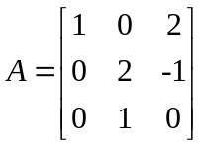和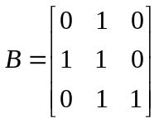.若矩阵和满足：
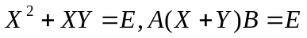，
求.
解 由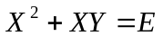即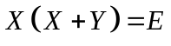可得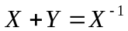，故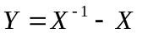.
由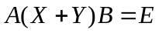可得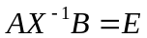，故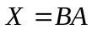,即
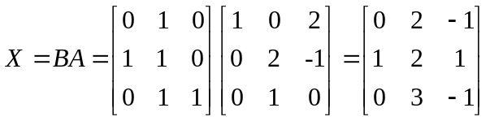
.
由
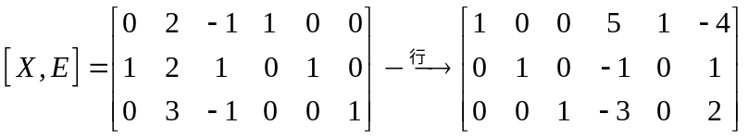
可知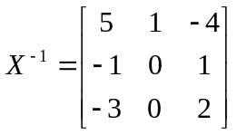. 因此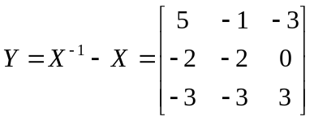.
四. （20分）设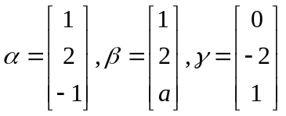，若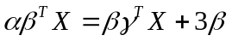，求此方程组的通解.
解 由于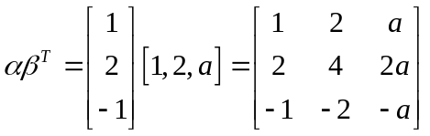，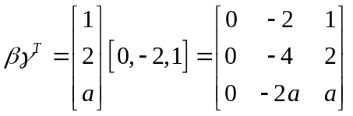，
故方程组为
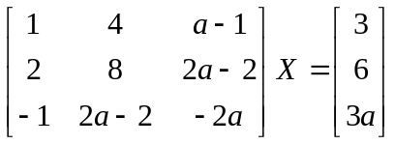.
对增广矩阵作初等行变换，有
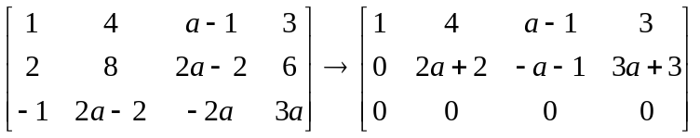，
当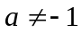时，上式可化为
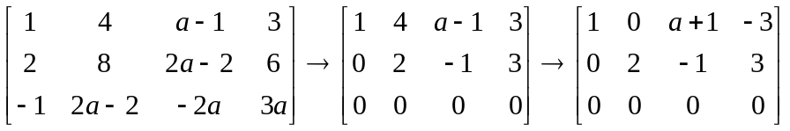.
线性方程组有无穷多解，与此线性方程组的同解的线性方程组为
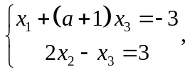
此时线性方程组的通解为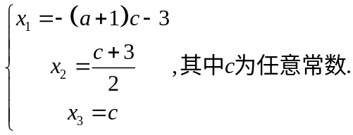
当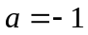时，上式可化为
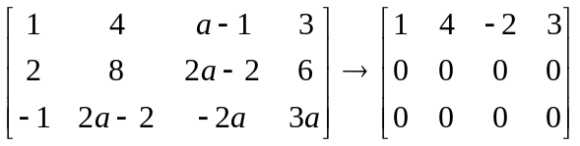.
线性方程组有无穷多解，与此线性方程组的同解的线性方程组为
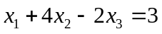，
此时线性方程组的通解为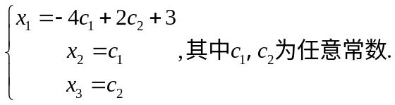

五.(5分) 设为反对称矩阵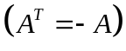，
（I）证明对任意维列向量恒有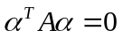.
（II）证明对任意非零常数，矩阵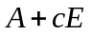恒可逆，其中为n阶单位矩阵.
证明 (I)因为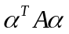是一个数，故
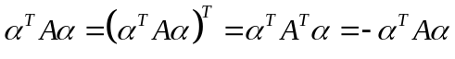，
故.
(II)(反证法)如果矩阵是不可逆的，则齐次线性方程组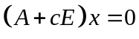有非零解，设其为，则
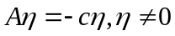，
左乘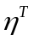，得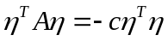.
因为是非零向量，为非零常数，故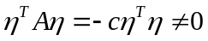，
与结论（I）矛盾，故矩阵是可逆的.

